


PlayPoint
Desarrollo de Aplicaciones Web
Junio del 2026
C.P.I.F.P Los Enlaces
Alberto Puig Parellada

TITULO DOCUMENTO
Indice de contenido
1. DESCRIPCIÓN DEL PROYECTO 3
1.1. Contexto del proyecto 3
1.1.1. Ámbito y entorno 3
1.1.2. Análisis de la realidad 3
1.1.3. Solución y justificación de la solución propuesta. 4
1.1.4. Destinatarios de vuestra herramienta 5
1.2. Objetivo del proyecto (en castellano) 5
1.3. Objetivo del proyecto (en inglés) 5
2. Acuerdo del Proyecto 6
2.1. Historias de Usuario 6
2.2. Definición de tareas 6
2.3. Metodología a seguir para la realización del proyecto. 17
2.4. Planificación temporal de tareas 19
2.5. Presupuesto 19
2.6. Contrato y pliego de condiciones 21
2.6.1. COMPARECEN 21
2.6.2. MANIFIESTAN 21
2.6.3. CLÁUSULAS 21
2.6.4. FIRMAS 23
2.6.5. ANEXO I – Descripción técnica del proyecto 23

DESCRIPCIÓN DEL PROYECTO

Contexto del proyecto

Ámbito y entorno
La idea de PlayPoint surgió a lo largo de los últimos años, pero en especial en el verano del 2025 cuando quería jugar al ping pong y no tenía con quien hacerlo, además de esto había otros deportes que tanto yo como otros familiares querían jugar pero en ocasiones los compañeros estaban ocupados o no disponibles, por lo que se me ocurrió que podía diseñar una aplicación web en la que la gente pudiese buscar compañeros con los que hacer deporte ya sea el deporte más común como el fútbol o uno de los más raros como el criquet.

Análisis de la realidad
Actualmente existen diversas apps y páginas web similares a lo que pretende ser PlayPoint, por lo que han sido estudiadas y analizadas para decidir qué aspectos de éstas son necesarios y se quieren incluir en PlayPoint, y de qué aspectos carecen y se consideran necesarios o incluso interesantes.
Las aplicaciones que han sido analizadas son las siguientes:
- Spond
  - App gratuita para gestionar actividades o eventos deportivos y manejar los participantes
  - Puntos fuertes:
    - Interfaz intuitiva
    - Fácil coordinación entre los usuarios
  - Aspectos a mejorar
    - Requiere que los jugadores ya se conozcan entre sí
- Reclub
  - App para descubrir deportes cerca de ti y encontrar otros jugadores.
  - Puntos fuertes:
    - Permite filtrar por distintos deportes y no solo se centra en uno
    - Búsqueda de jugadores sin necesidad de conocerlos
  - Aspectos a mejorar
    - Requiere que los jugadores ya se conozcan entre sí
- Heja
  - Aplicación destinada a equipos deportivos: entrenamientos, partidos, disponibilidad de jugadores, recordatorios.
  - Puntos fuertes:
    - Muy útil para coordinar equipos ya existentes
    - Comunicación entre entrenadores, jugadores y padres
  - Aspectos a mejorar
    - Requiere que los jugadores ya se conozcan entre sí
- OpenSports
  - Plataforma web y app para organizadores de juegos deportivos “pickup” o grupos que se organizan en el mundo real.
  - Puntos fuertes:
    - Permite crear grupos, eventos, pagos, listas de espera
    - Organización fácil de partidos tanto formales como informales
    - Algunas funciones avanzadas requieren de suscripción prmium
  - Aspectos a mejorar
- Howbout
  - App que permite compartir disponibilidad, crear planes con amigos y evitar el caos de chats interminables.
  - Puntos fuertes:
    - Planificación fácil e intuitiva entre amigos
  - Aspectos a mejorar
    - Quedadas generales que no se centran en deportes
    - Requiere conocer a la gente de antemano
- Playtomic
  - Plataforma web y app para la gestión de reservas y organización de partidos deportivos, especialmente en deportes como pádel y tenis.
  - Puntos fuertes:
    - Reserva fácil y rápida para los partidos
  - Aspectos a mejorar
    - Quedadas generales que no se centran en deportes
    - Requiere conocer a la gente de antemano

Solución y justificación de la solución propuesta.
Tras analizar las aplicaciones que ofrece el mercado actualmente se ha concluido que ya existen aplicaciones que ofrecen la posibilidad de organizar encuentros entre deportistas, organizar eventos e incluso crear clubes, ofreciendo aspectos y funciones de gran valor. Sin embargo, éstas aplicaciones no te permiten contactar con usuarios desconocidos para jugar con ellos, sino que requieren de conocerlos previamente, y las pocas que sí te lo permiten se centran en unos pocos deportes, como Playtomic (que se centra en el pádel) o están más orientadas a organizar clubes y eventos grandes y no van destinadas a los usuarios individuales.

Teniendo éste análisis en cuenta PlayPoint pretende dar como solución una aplicación web que permita a los usuarios individuales conocer a gente nueva con la que poder practicar el deporte deseado, sin centrarse en deportes específicos y populares como el fútbol, sino abarcando un amplio rango de deportes.

Además para dar un mayor valor a PlayPoint se implementan algunos aspectos y funciones que ofrecen varias de las aplicaciones mencionadas anteriormente, algunos de éstos aspectos son un sistema de amistades entre los usuarios, sistemas de penalización de comportamientos irrespetuosos o sistemas de confirmación de acciones importantes como eliminar una quedada o modificarla.

    - Se centran en torneos y clubes
    - Requiere que los jugadores ya se conozcan entre sí

PlayPoint pretende centrar los aspectos positivos individuales de las apps mencionadas.

Destinatarios de vuestra herramienta
Los usuarios a los que se dirige PlayPoint son principalmente los deportistas, y personas activas físicamente, estas personas de media abarcan un rango de edad de entre 14 y 55 años

Objetivo del proyecto (en castellano)
El objetivo de PlayPoint es ser una aplicación web que permita a los usuarios organizar encuentros entre distintos jugadores para practicar distintos deportes, ya sean deportes conocidos y populares como el fútbol o el tenis, o deportes menos practicados por la gente, como por ejemplo el cricquet.
Para ello PlayPoint pretende ofrecer la posibilidad de crear éstos encuentros en forma de “Quedadas”, buscar éstas quedadas en las que participar, poder gestionarlas y ponerte en contacto con otros usuarios mediante chats y grupos.

Objetivo del proyecto (en inglés)
PlayPoint’s objetive is to be a web application that allows users to organize meetings between different players to practize various sports. These sports can be known and popular like futbol or tennis or less common sports, like is criquet.
With this goal in mind PlayPoint aims to offer the posibility to create these meeting as “Meetups”, search for meetups to join, manage them and contact other users via chats and groups.

Acuerdo del Proyecto

Historias de Usuario
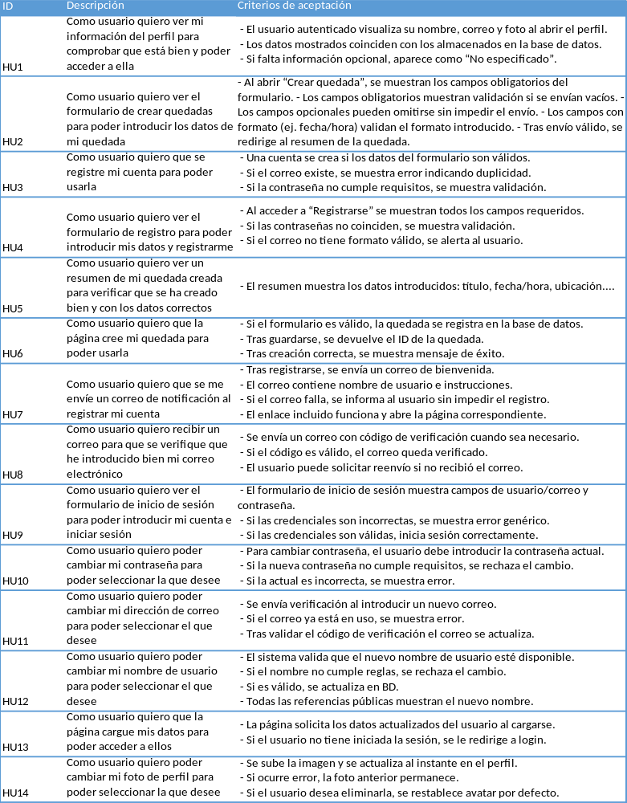
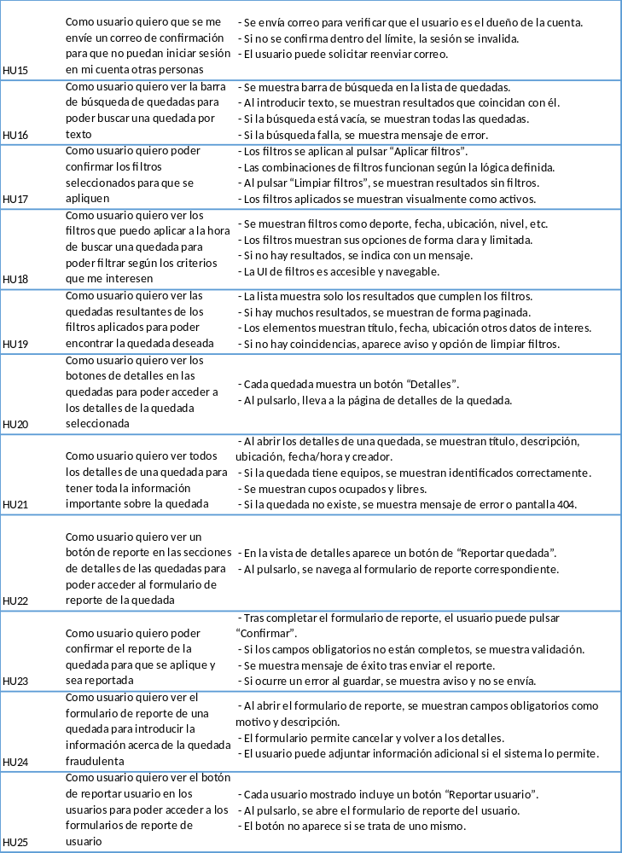
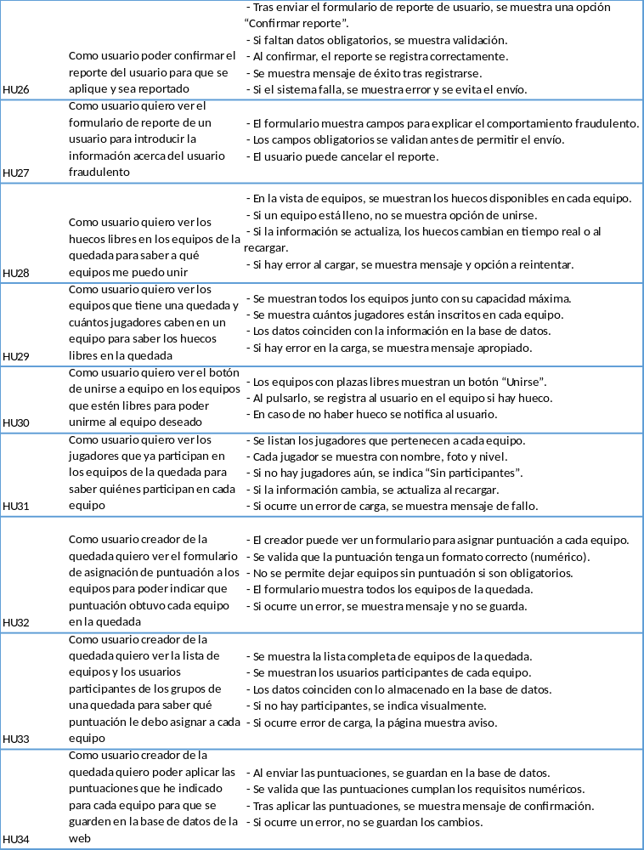

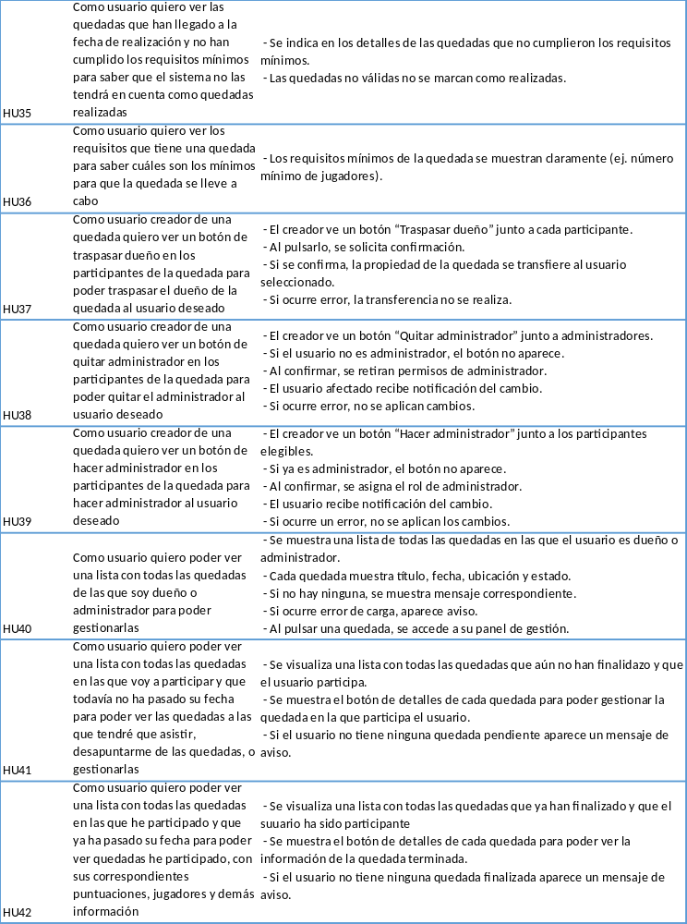

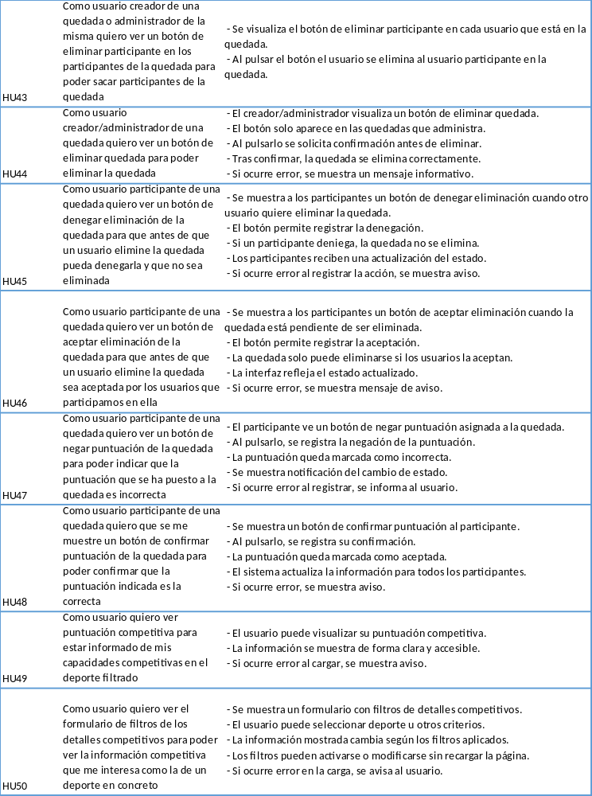
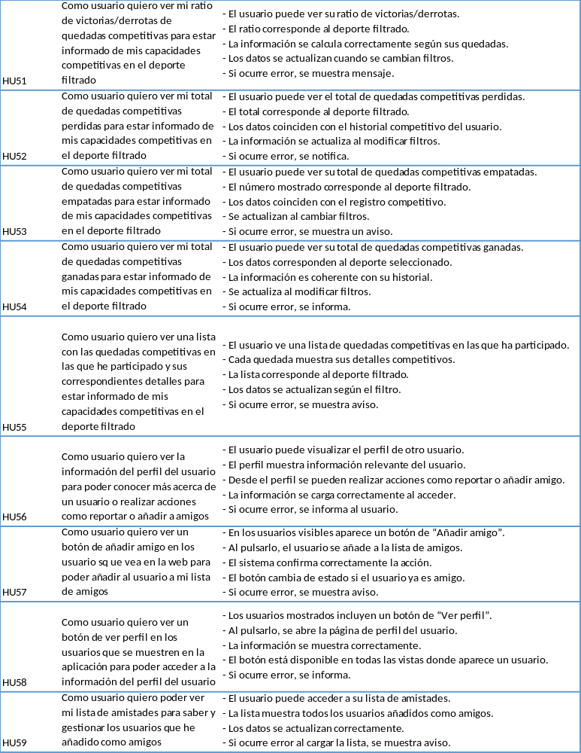

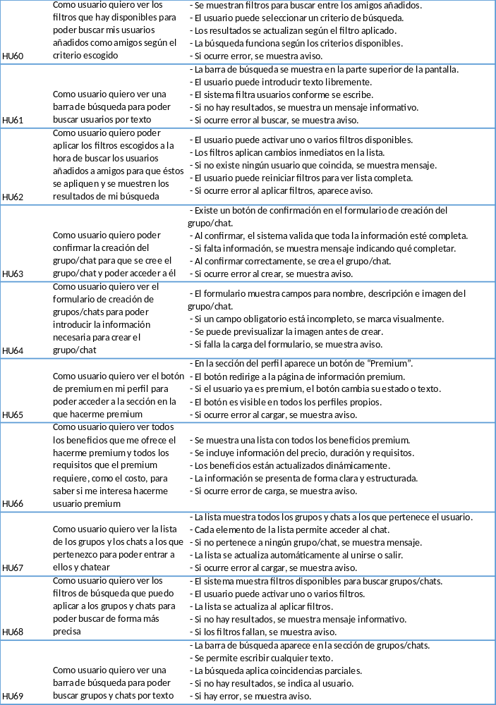
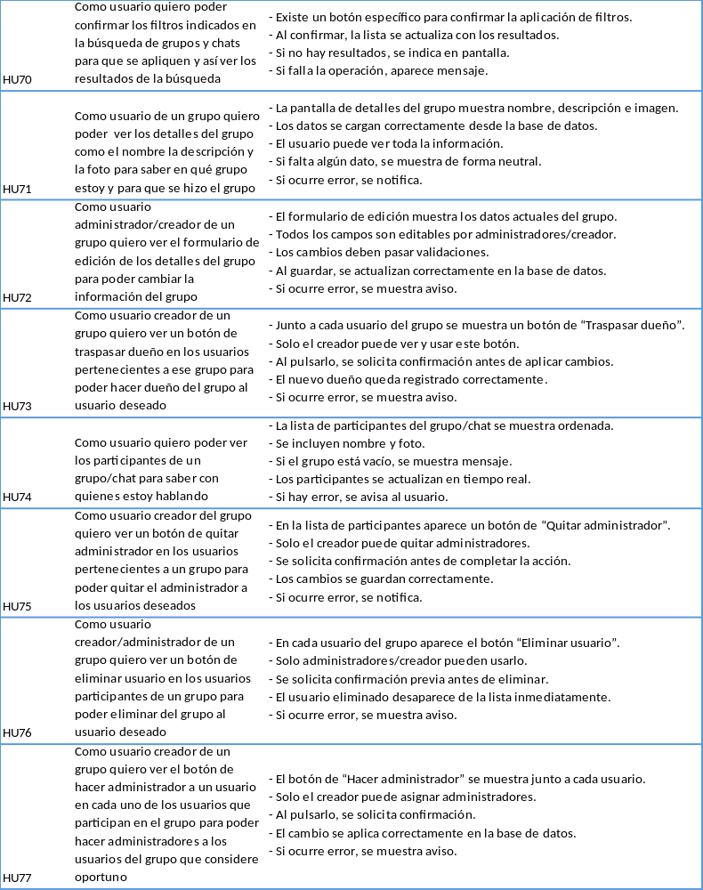

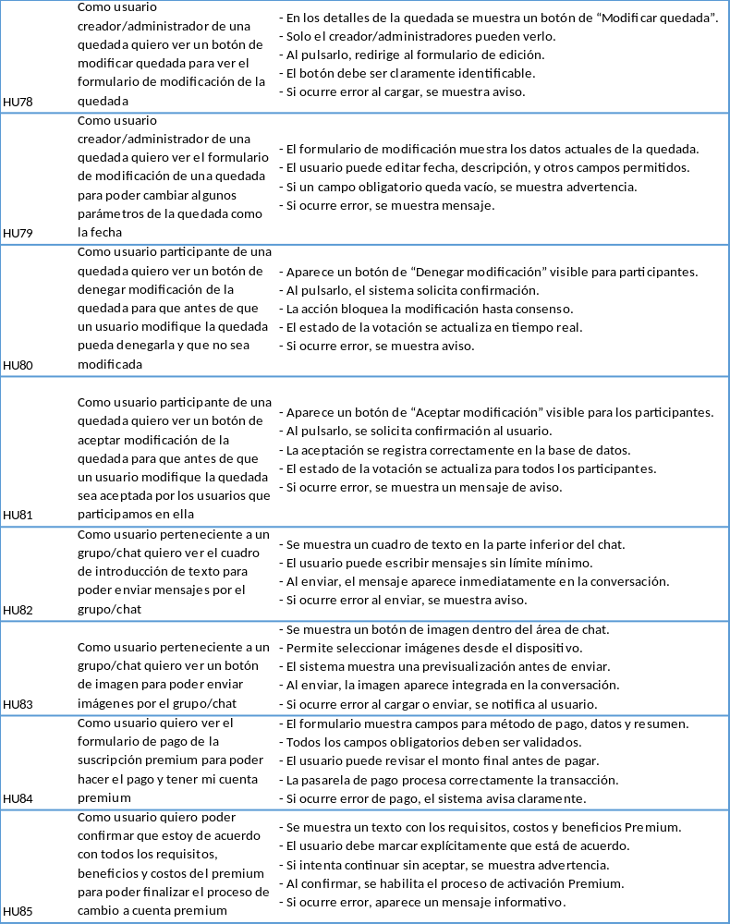

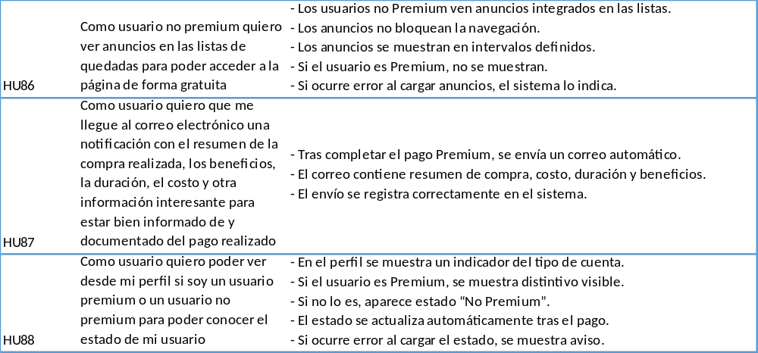

Definición de tareas
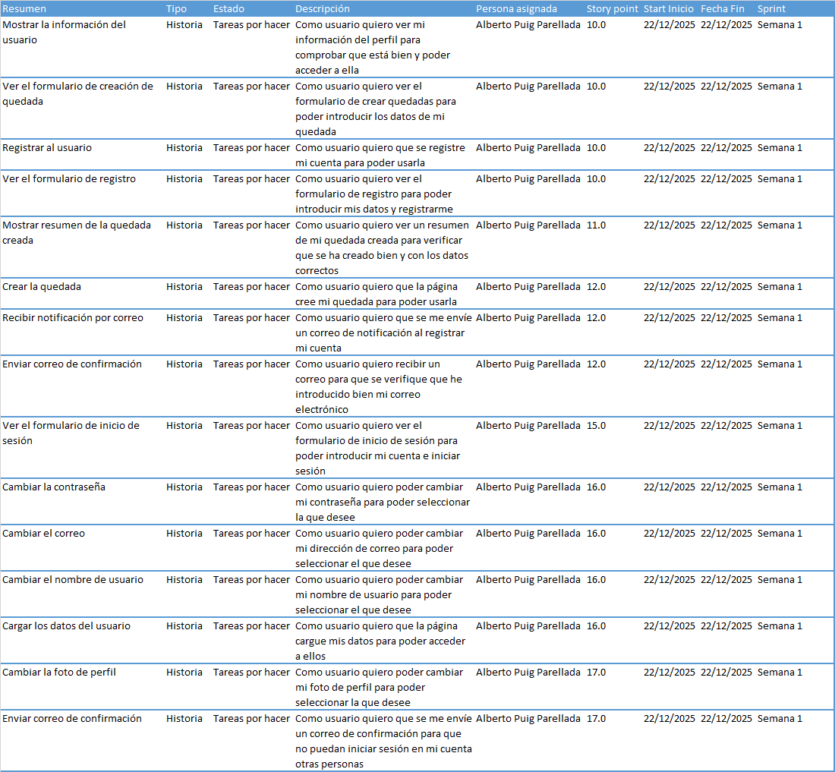
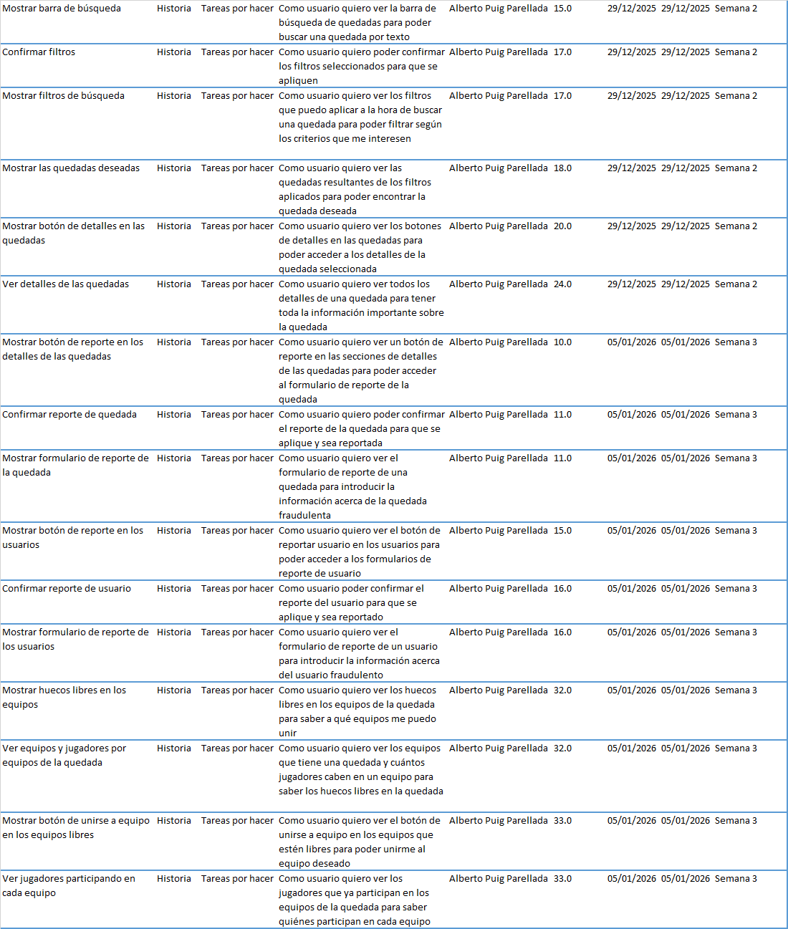
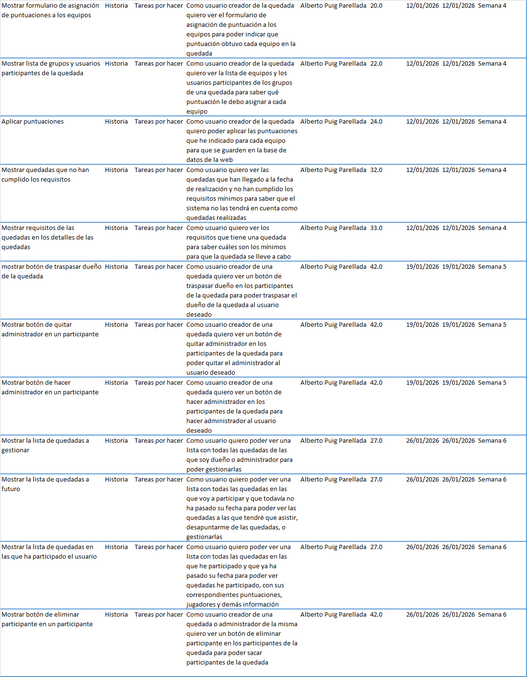
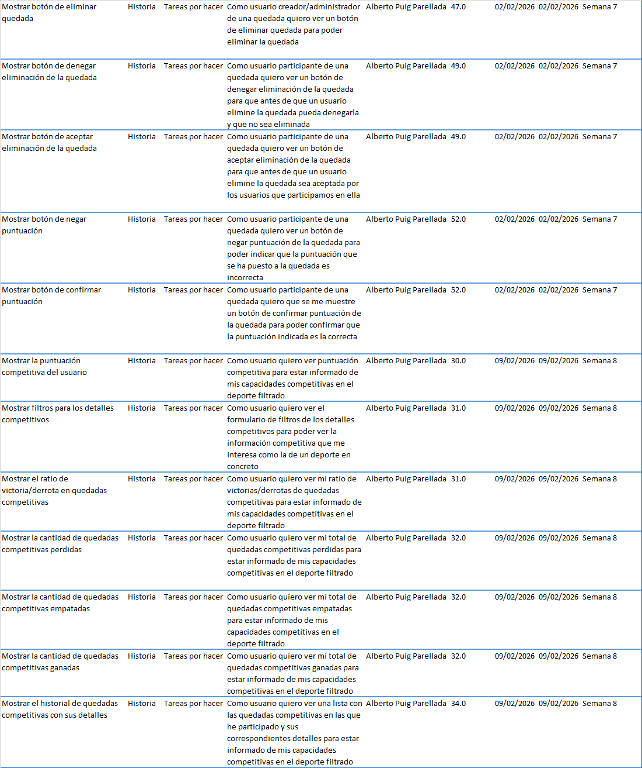
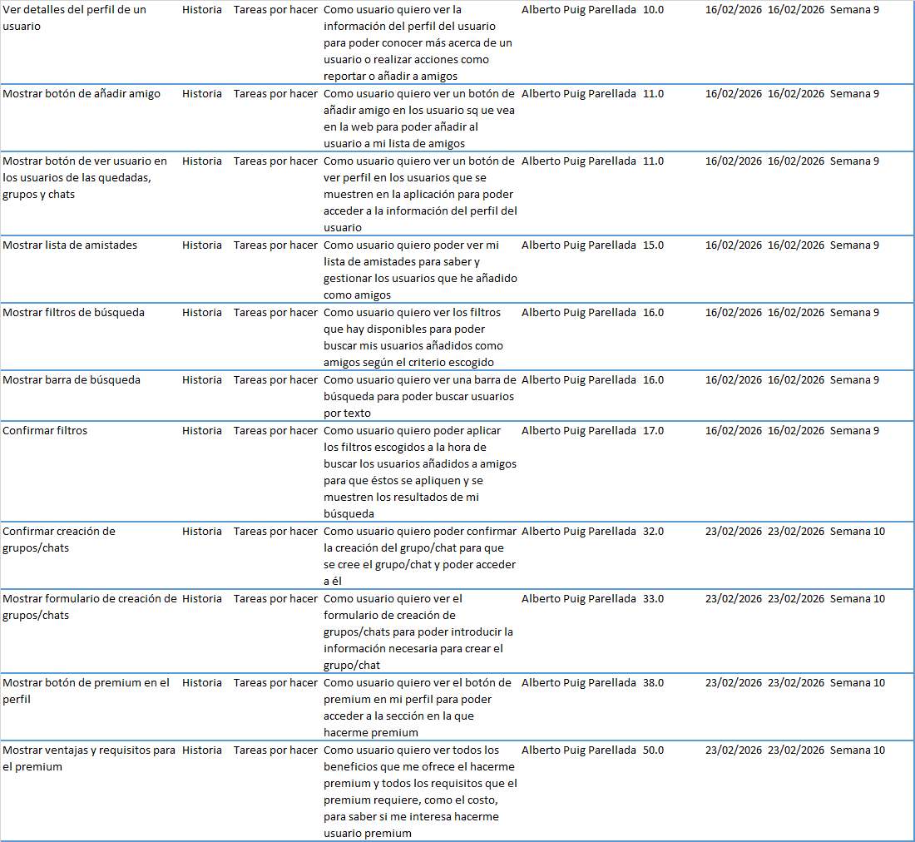
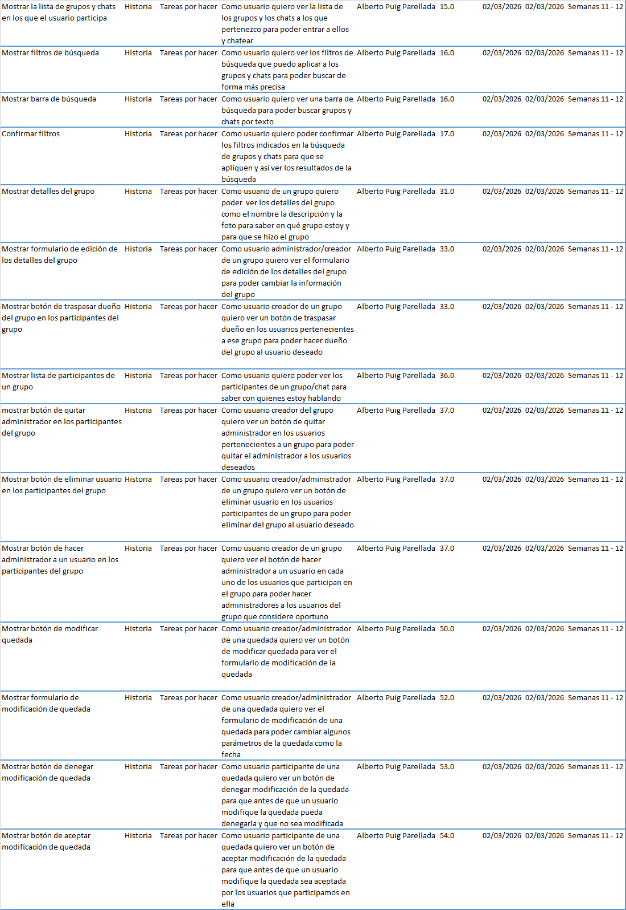
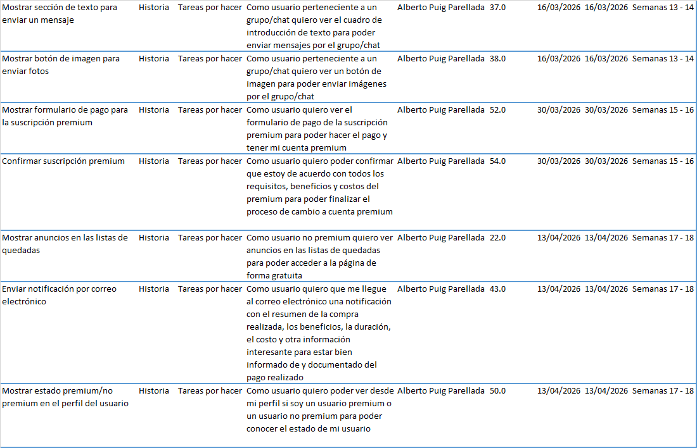
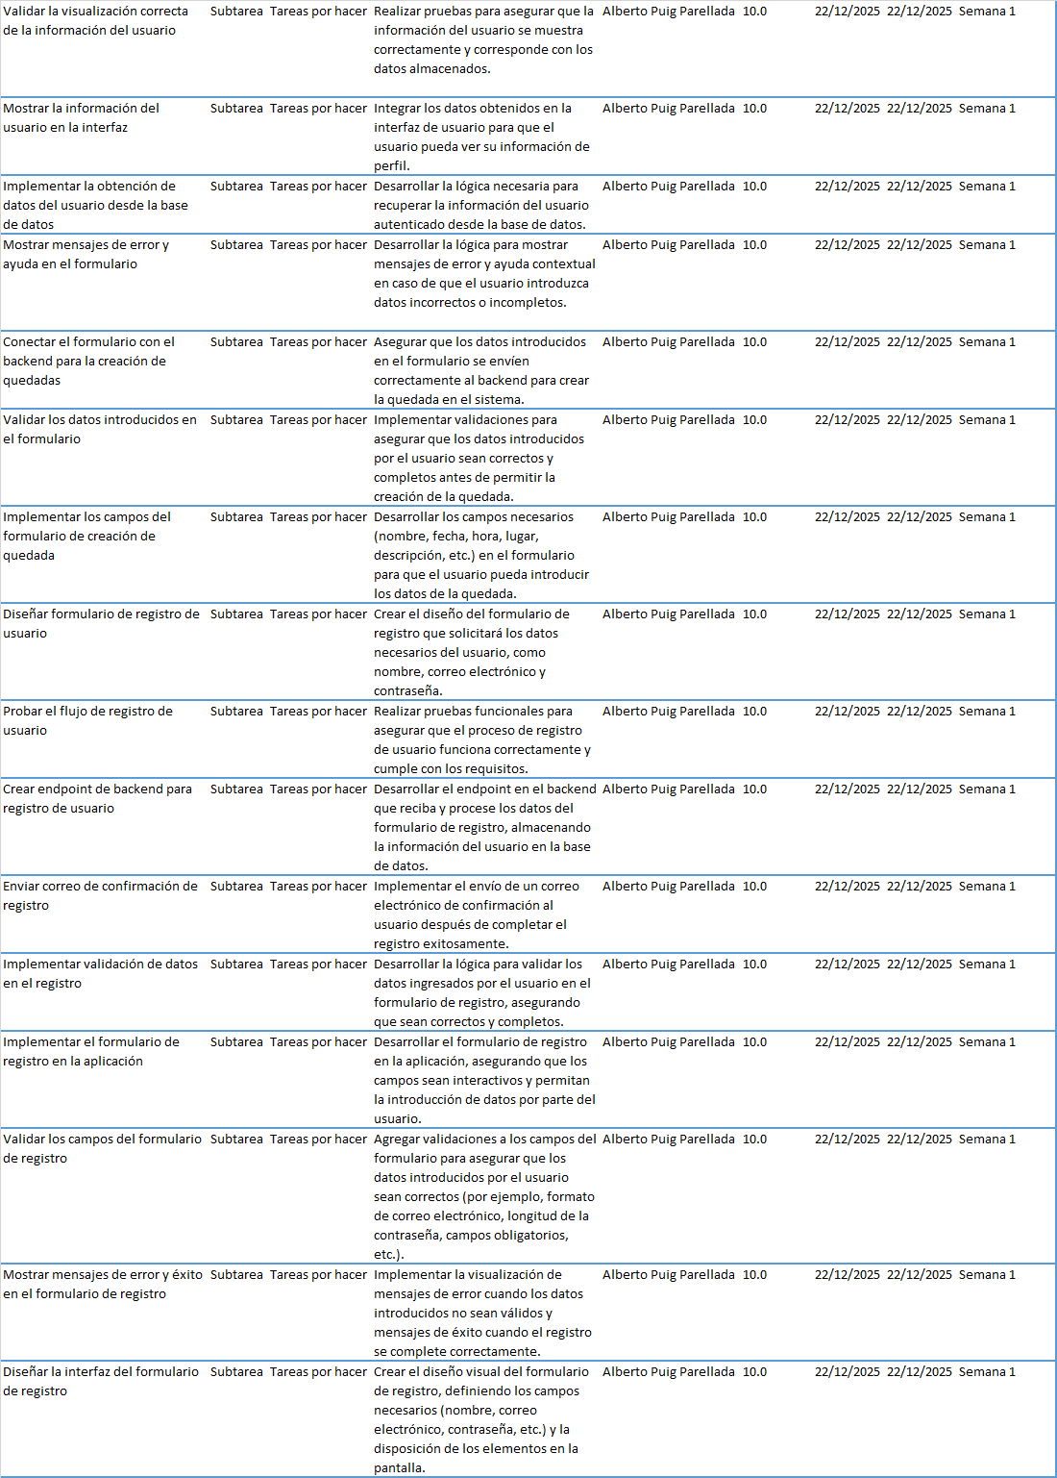
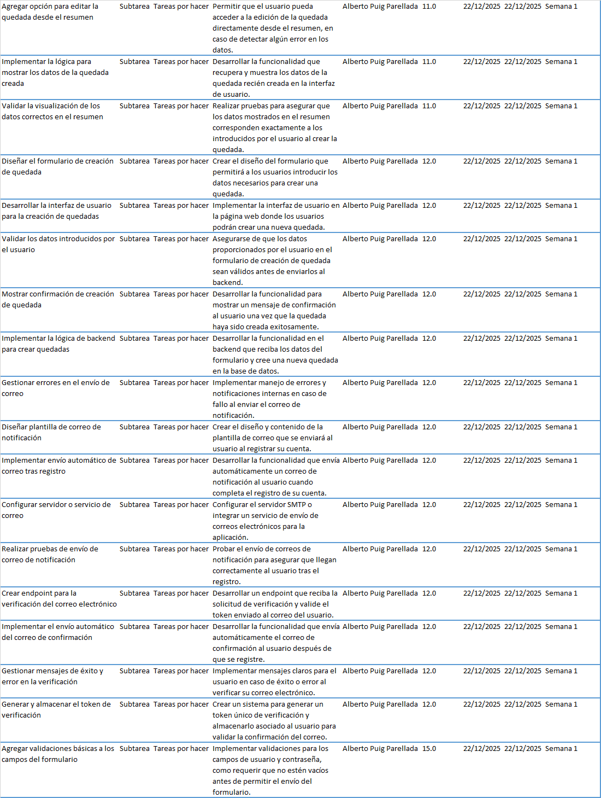
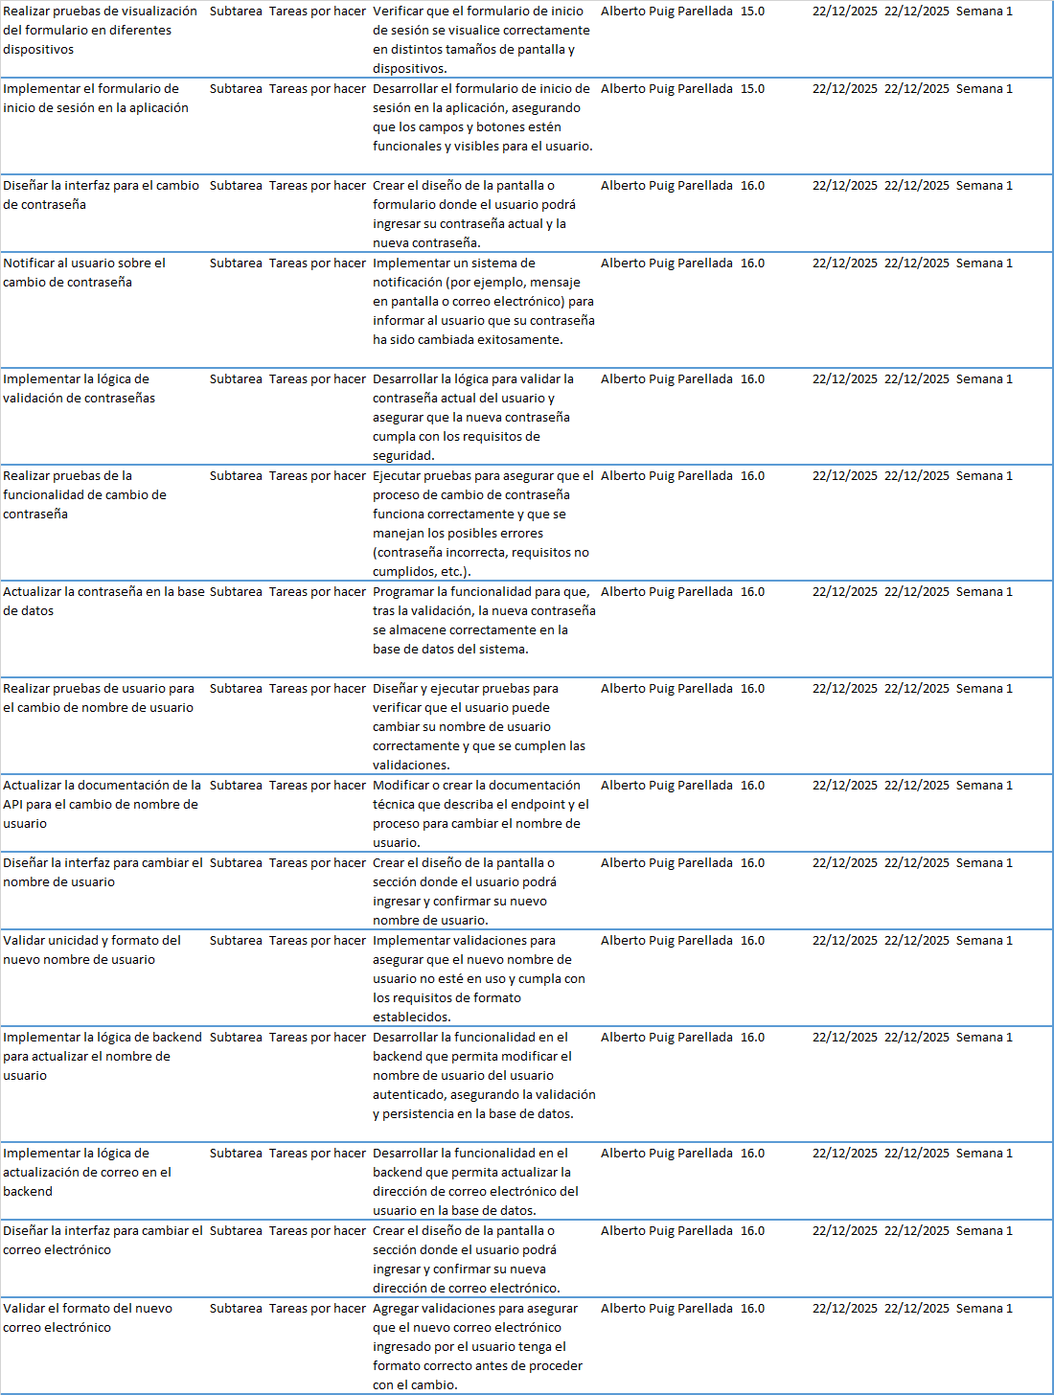
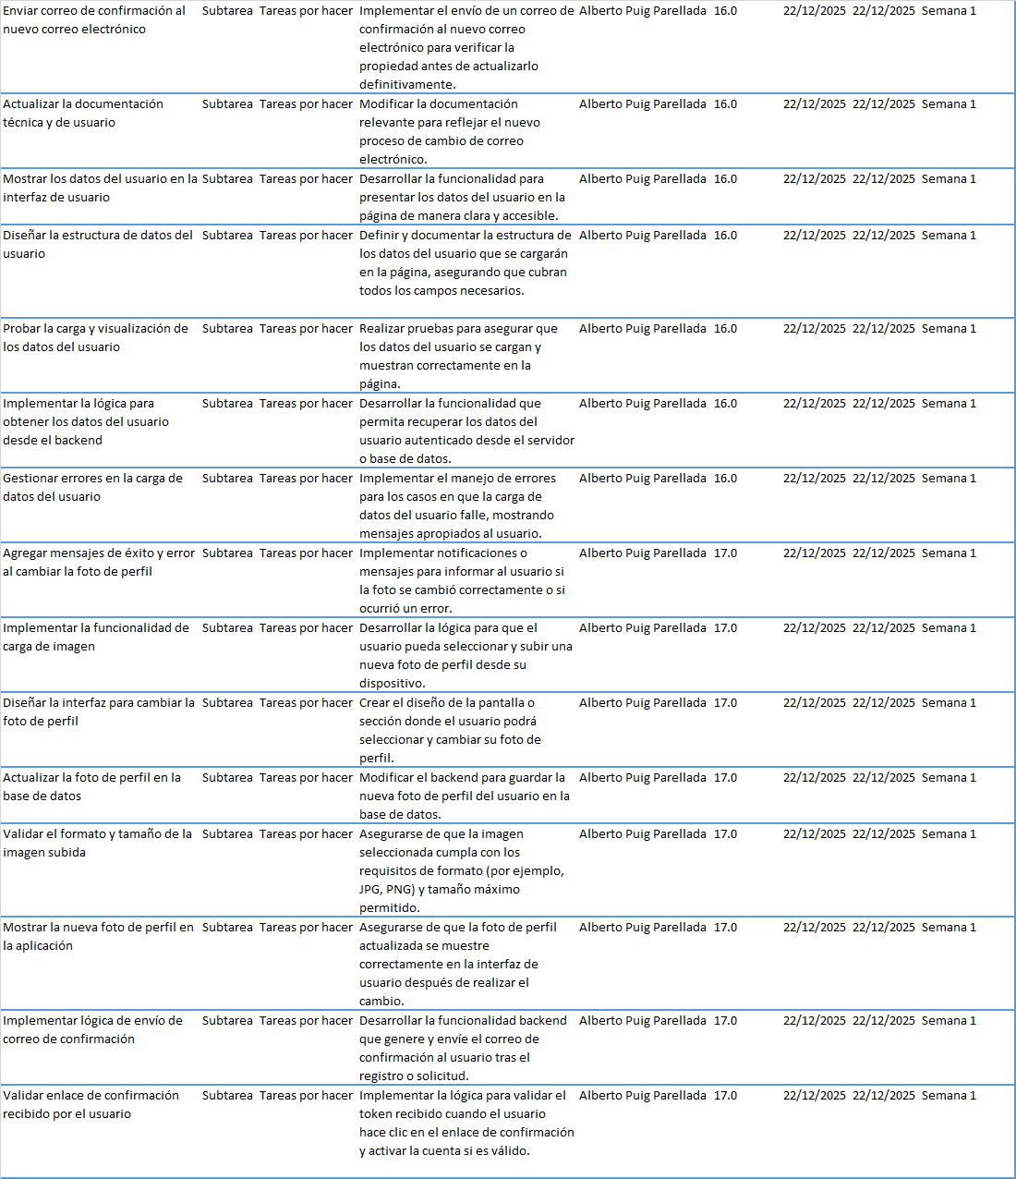

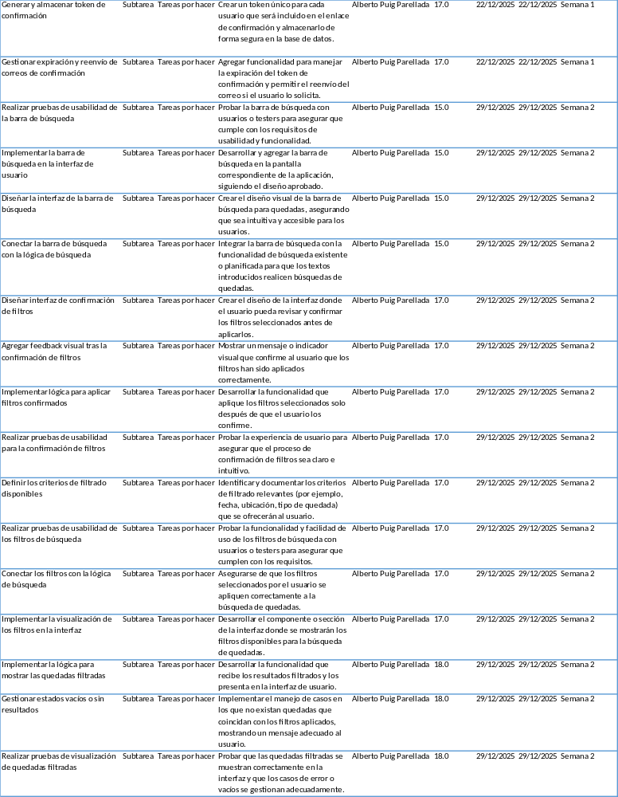

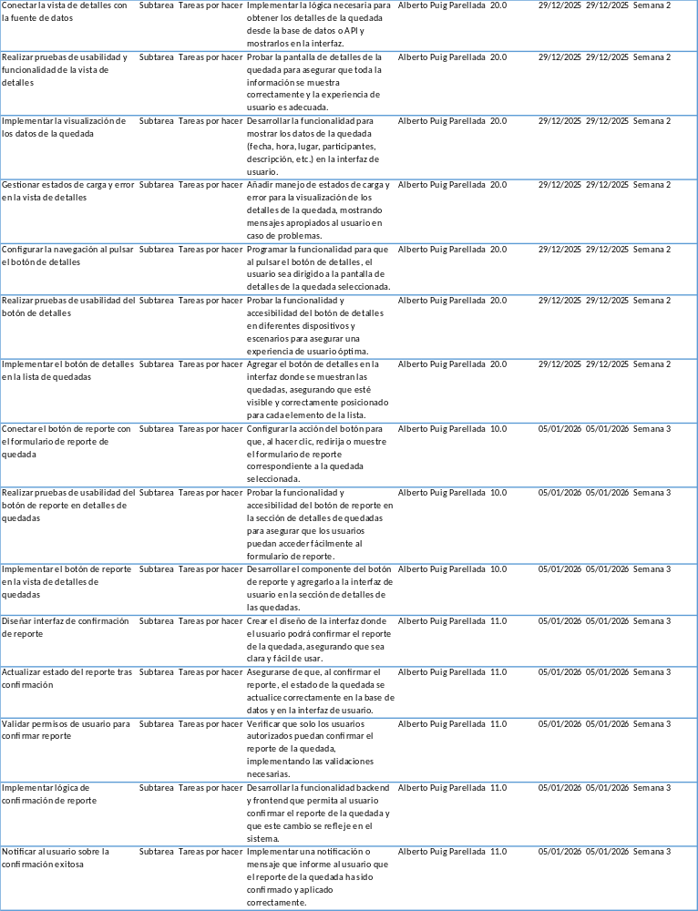

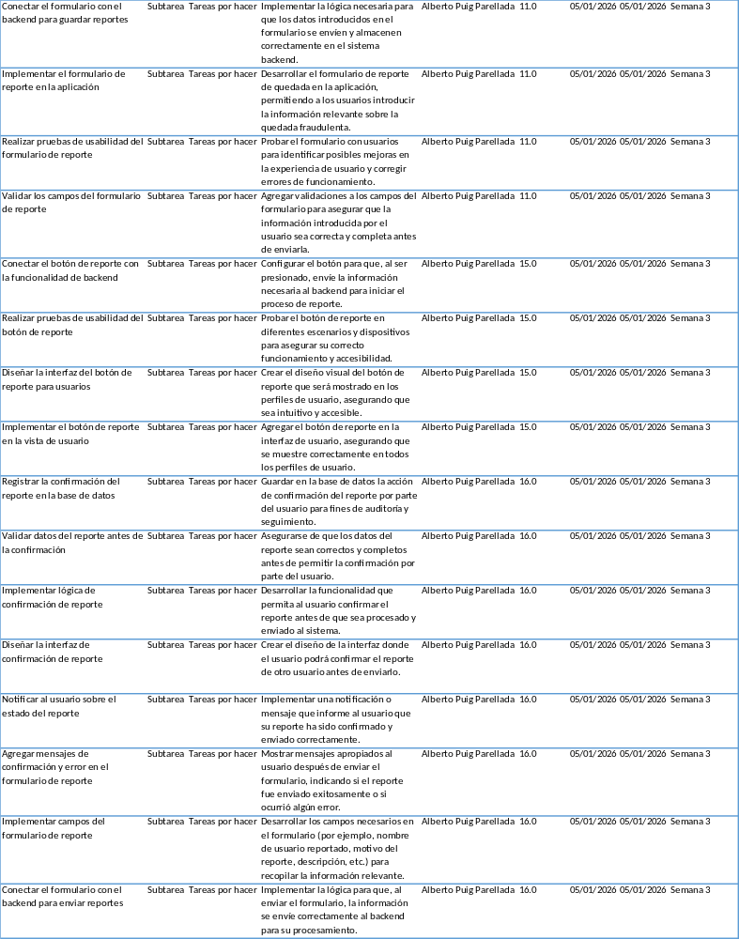

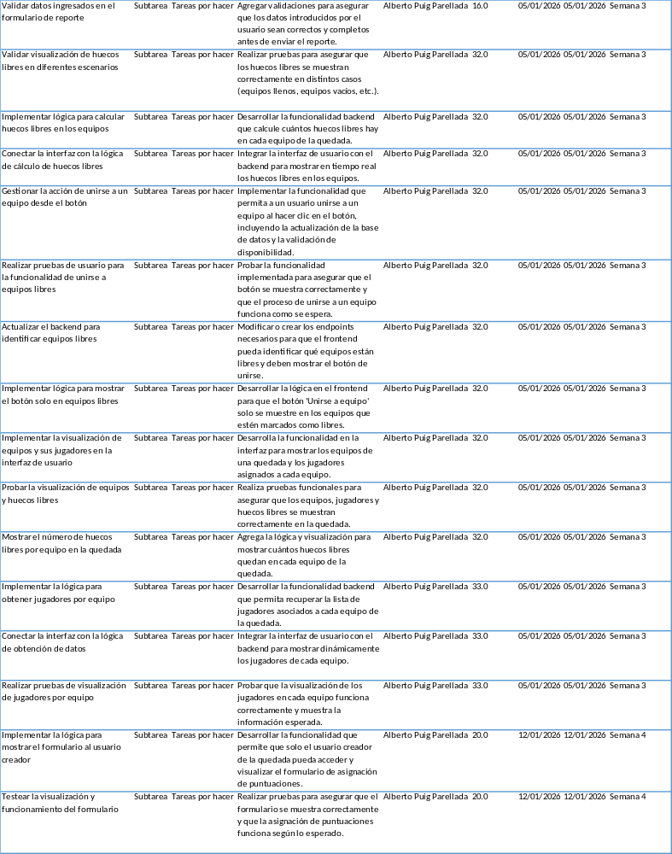

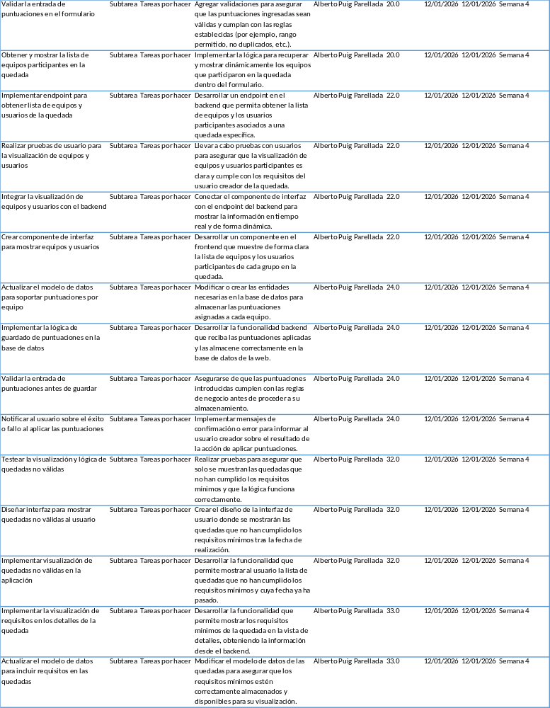

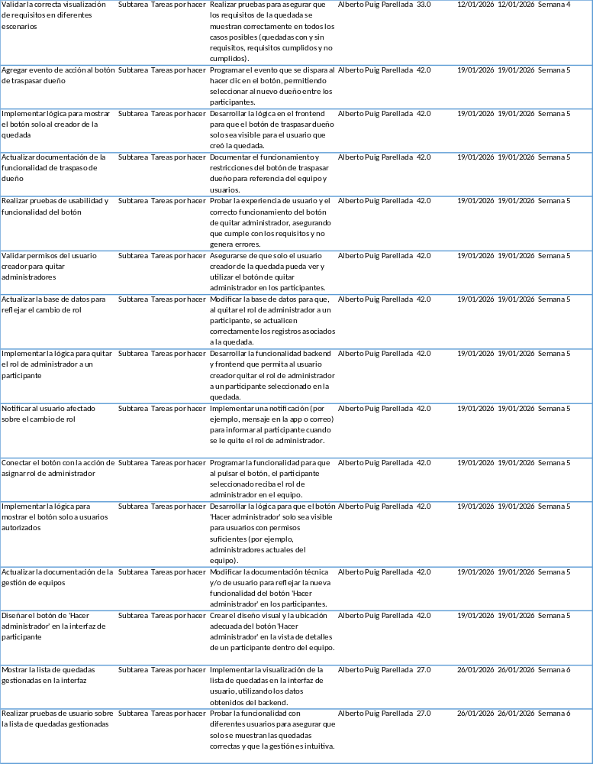

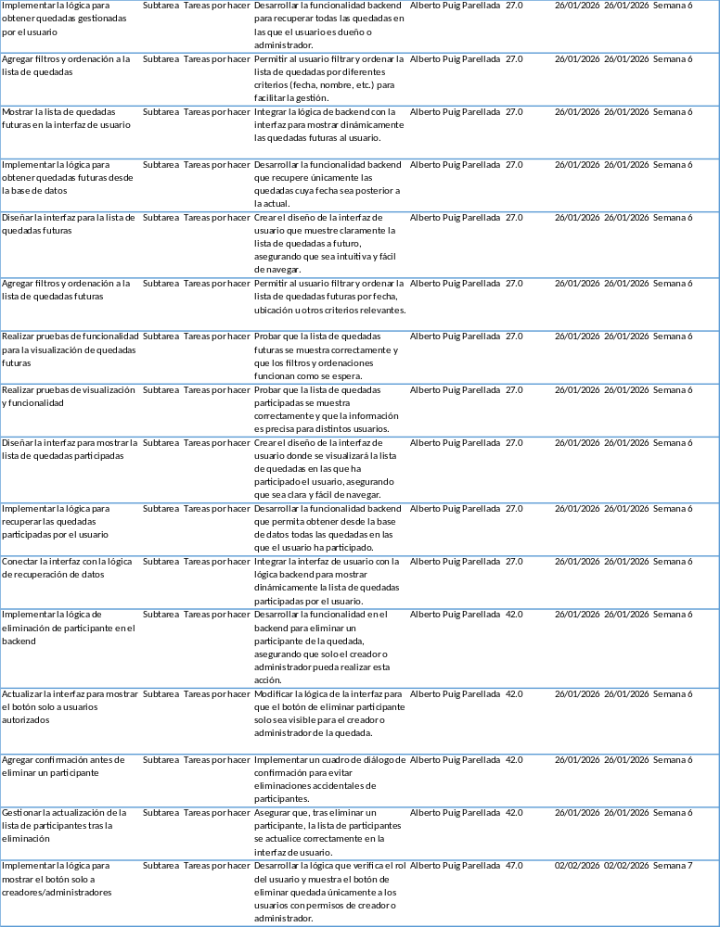

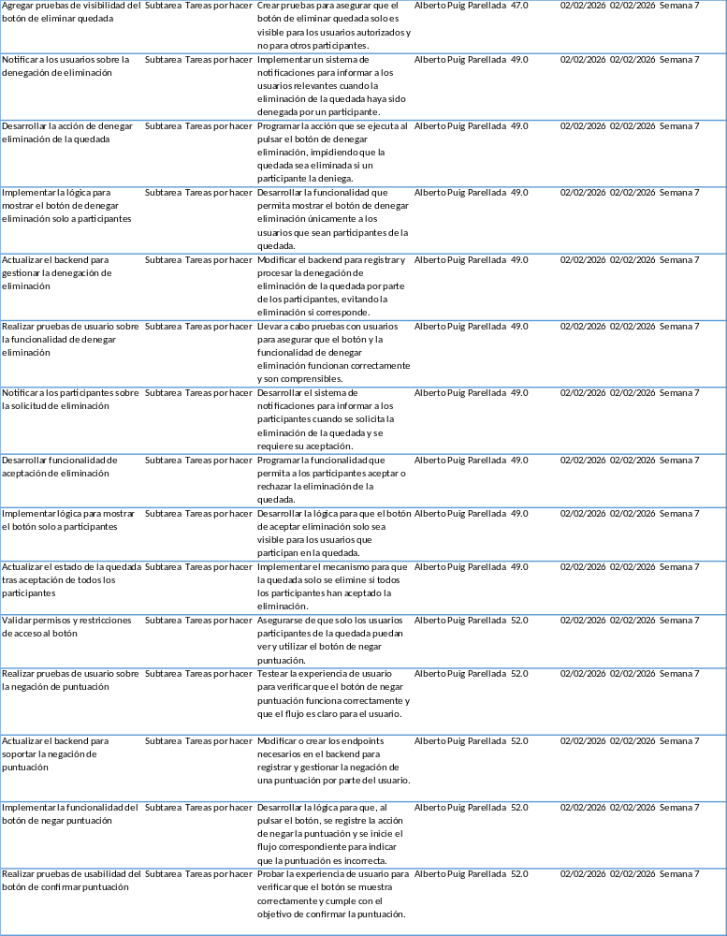

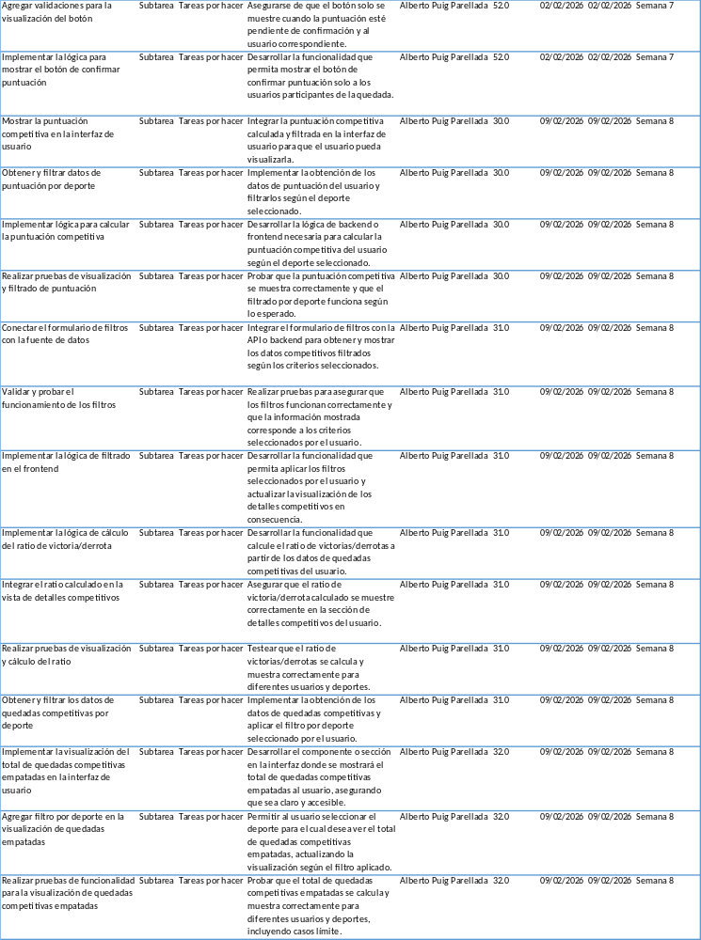

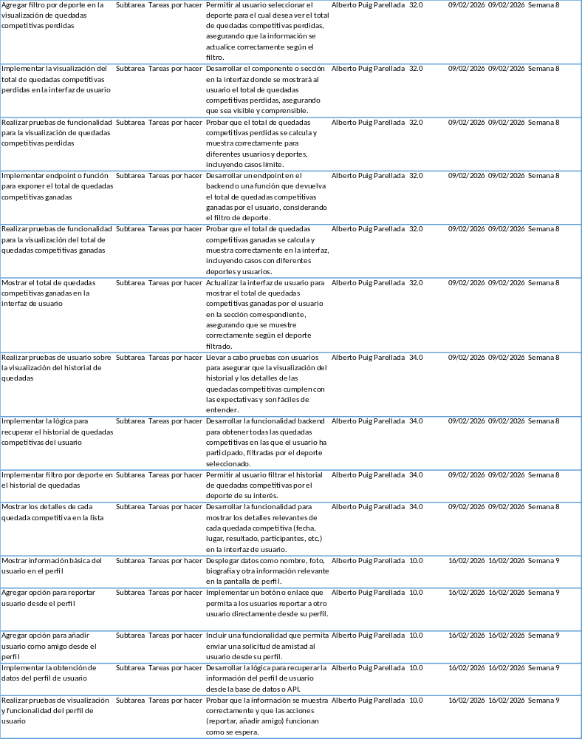

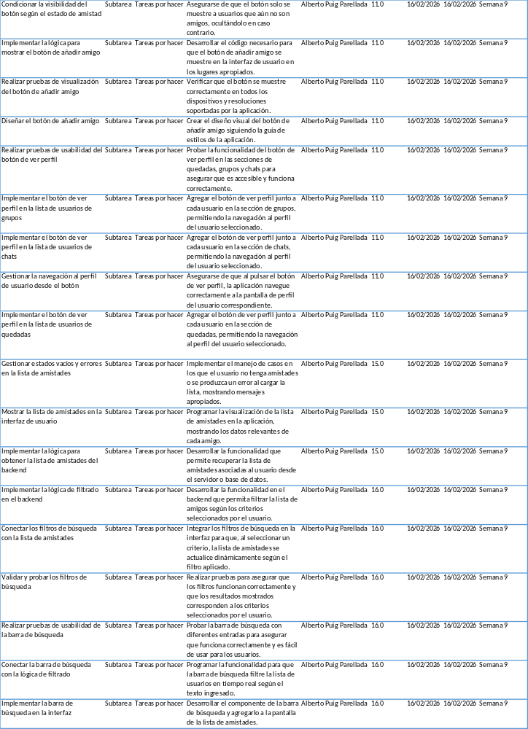

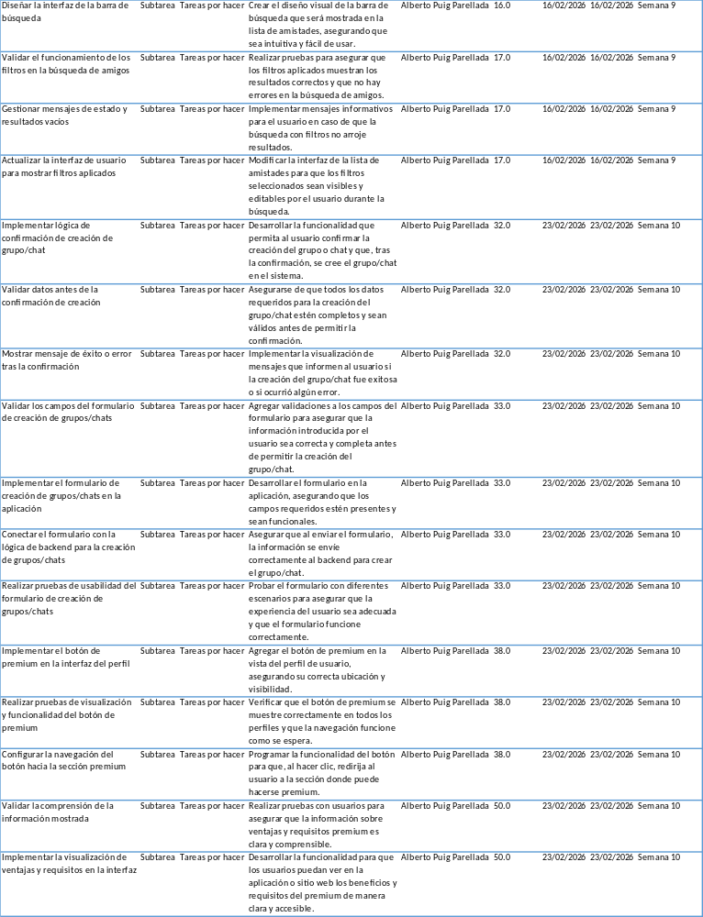

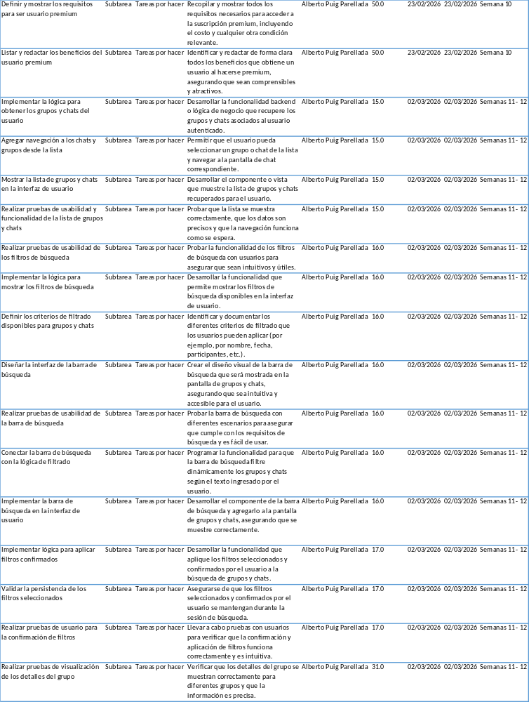

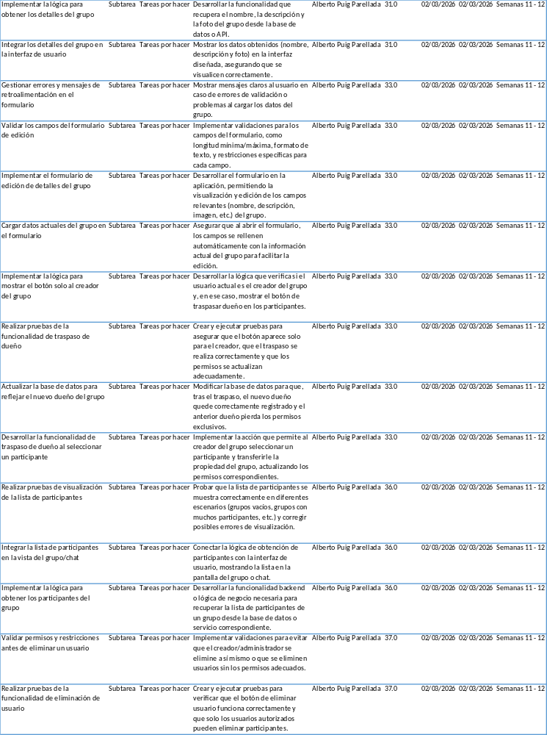

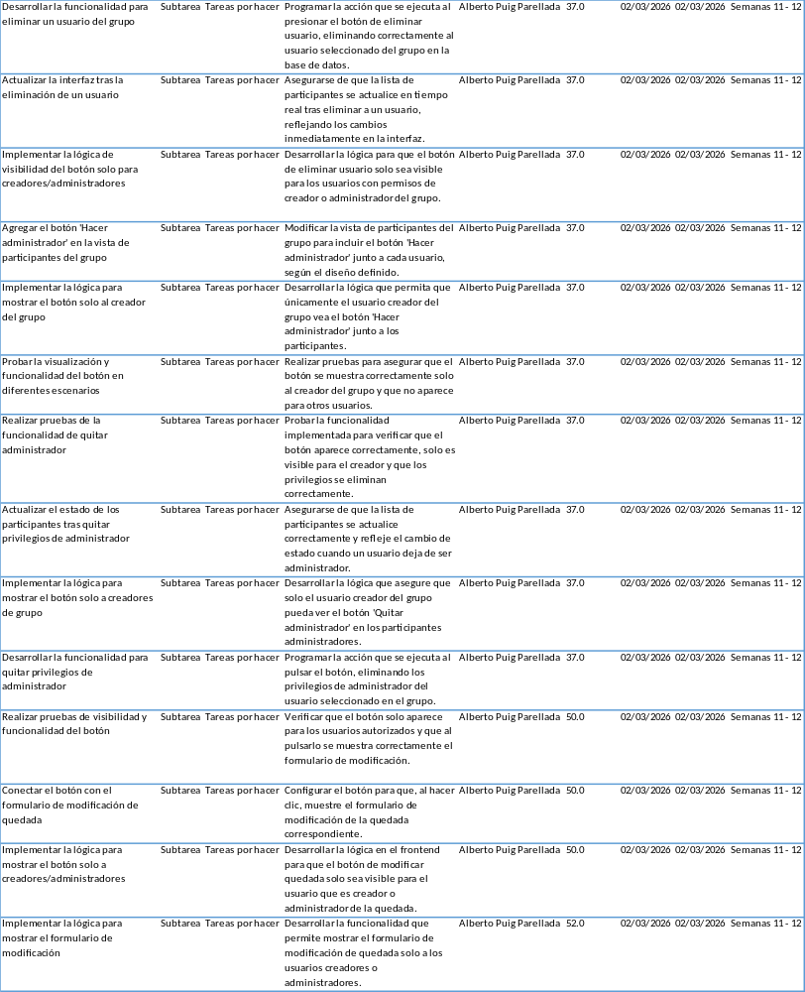

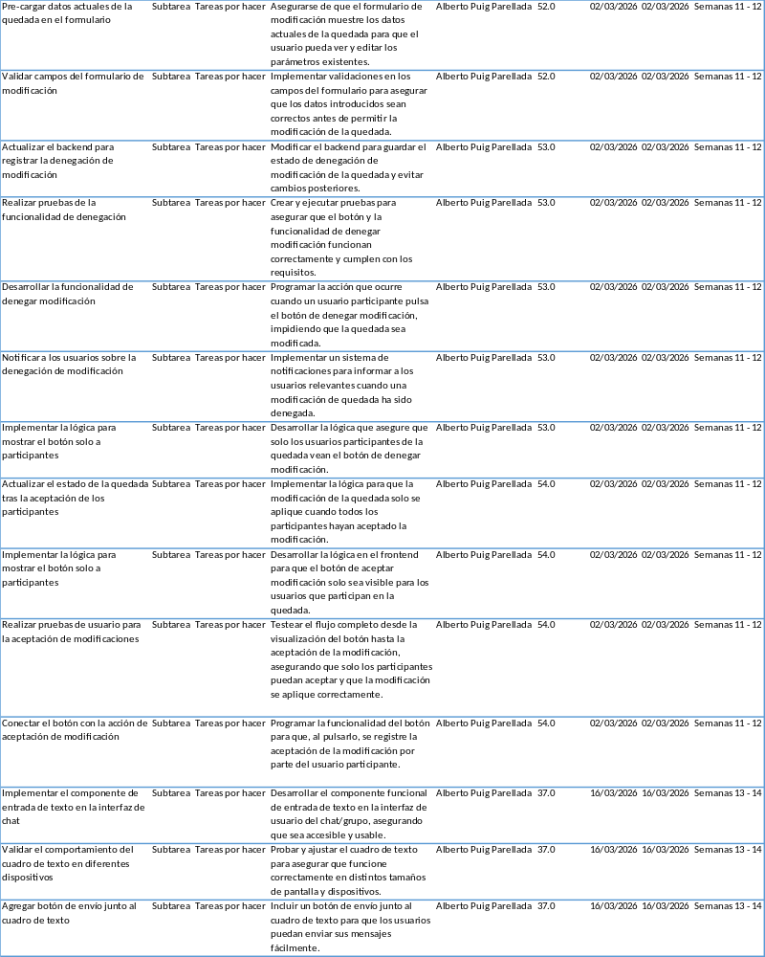

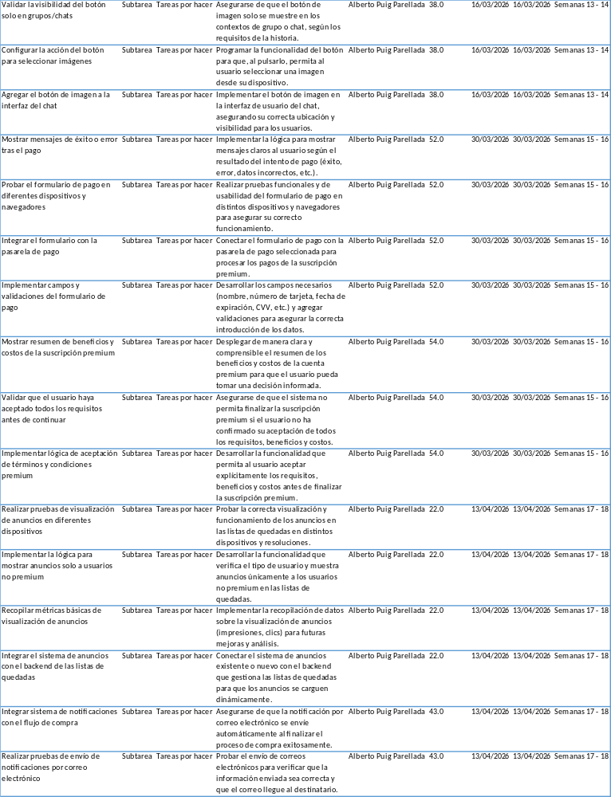

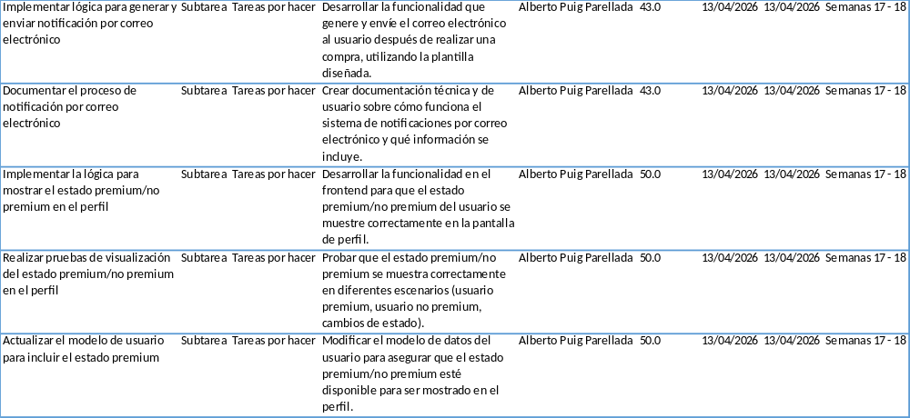

Metodología a seguir para la realización del proyecto.
A la hora de desarrollar PlayPoint se está utilizando una metodología ágil muy popular en el sector del desarrollo de software, ésta metodología es SCRUM y junto a ella se está utilizando un modelo iterativo incremental.
La metodología consiste en dividir el proyecto, PlayPoint, en diferentes “funcionalidades” globales y no demasiado específicas, llamadas épicas. Luego a su vez éstas épicas se componen de historias de usuario, las cuales son funcionalidades más específicas acerca de lo que el usuario espera poder realizar en la aplicación. Además, para ser lo suficientemente específicos las historias de usuario deben de describirse con las palabras “Como”, “quiero” y “para”, un ejemplo sería “Como usuario quiero ver el formulario de inicio de sesión para poder introducir los datos de mi cuenta”. Y por último las historias de usuario se descomponen en subtaréas las cuales son el nivel más específico sobre qué hay que hacer en una actividad.

Una vez planteado todo el contenido a realizar, las historias se usuario se reparten en diferentes sprints, los cuales son espacios de determinado tiempo en los cuáles hay que desarrollar una tarea y finalizarla, para así en el siguiente sprint poder continuar con otra tarea distinta o con una que dependa de otra tarea de un sprint anterior. Es decir, un sprint es un plazo de tiempo en el que hacer unas tareas concretas, y los sprints se va sucediendo uno detrás de otro para ir implementando trabajo nuevo sobre el anterior.

De ésta forma se utiliza una metodología incremental en la que al finalizar cada sprint se inicia uno nuevo en el que se aplican mejoras sobre el anterior de forma sucesiva.
Un ejemplo para comprender bien cómo funciona ésta metodología sería: 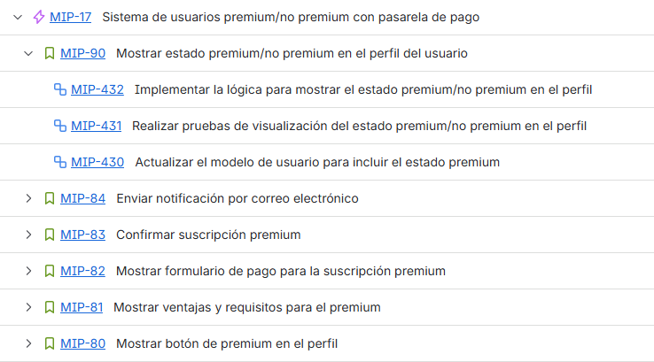
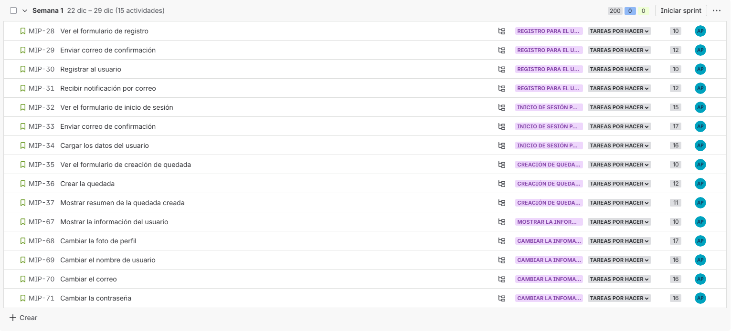

Como último aspecto a su vez además de usar la metodología ágil se está utilizando una metodología incremental para iterar

Planificación temporal de tareas

Presupuesto
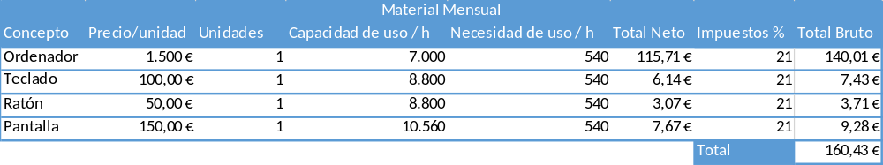
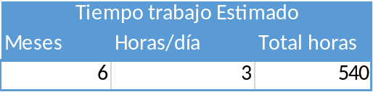

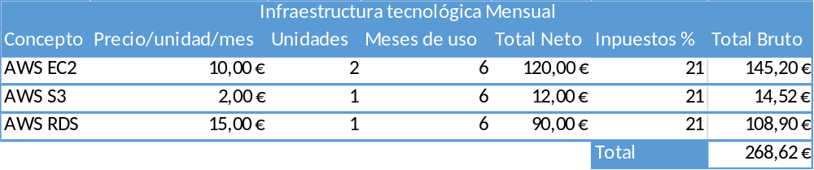

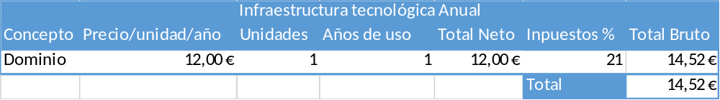

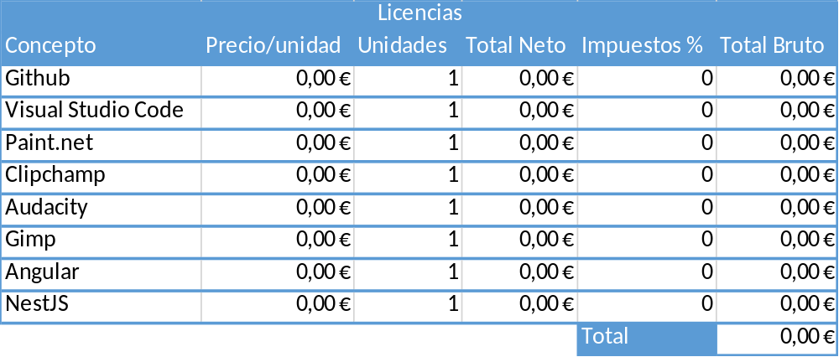

Personal
Concepto | Pago/hora | Horas | Total Neto | Impuesto % | Total Bruto
Programador | 12,00 € | 270 | 3.240,00 € | 31 | 4.244,40 €
Arquitecto | 16,00 € | 81 | 1.296,00 € | 31 | 1.697,76 €
Analista | 15,00 € | 54 | 810,00 € | 31 | 1.061,10 €
Diseñador | 15,00 € | 54 | 810,00 € | 31 | 1.061,10 €
QA / Tester | 14,00 € | 54 | 756,00 € | 31 | 990,36 €
Jefe de proyecto | 22,00 € | 27 | 594,00 € | 31 | 778,14 €
 |  |  |  | Total | 9.832,86 €

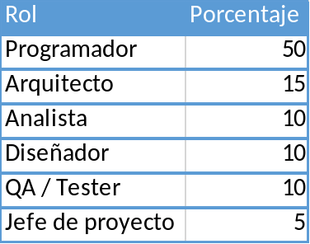

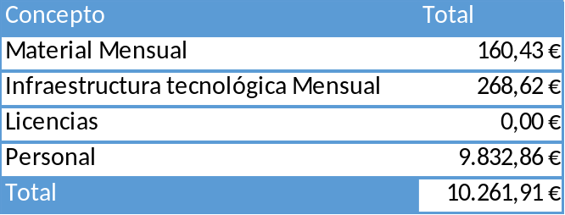

Contrato y pliego de condiciones

CONTRATO DE DESARROLLO DE SOFTWARE ENTRE EL CENTRO PÚBLICO INTEGRADO DE FORMACIÓN PROFESIONAL LOS ENLACES Y PUIG CORP

En Zaragoza, a 1 de noviembre de 2025.

COMPARECEN

De una parte, el Centro Público Integrado de Formación Profesional Los Enlaces (en adelante, “el Centro”), con domicilio en C/ Jarque de Moncayo, 10, 50012, Zaragoza, y con N.I.F. F00000000, representado en este acto por D. Roberto Marín López, profesor del centro y tutor del proyecto, con DNI 00000000-X, con capacidad suficiente para este acto.
Y de otra parte, PUIG Corp, empresa dedicada al desarrollo de software, con domicilio social en C/ Sierra Luna 28, 50010, Zaragoza, N.I.F. B12345678, constituida ante el Notario de Zaragoza D. Joaquín Lafuente Sanz el día 12 de febrero de 2021, inscrita en el Registro Mercantil de Zaragoza en fecha 5 de marzo de 2021, representada por D. Alberto Puig Parellada, desarrollador de software, con DNI 00000000-Y, actuando en calidad de apoderado.
Ambas partes se reconocen la capacidad para celebrar este contrato y, en su virtud,

MANIFIESTAN
I. Que el Centro desea disponer de una aplicación web denominada PlayPoint, destinada a facilitar que los usuarios puedan conocer a otras personas para practicar deportes, chatear y organizar quedadas.
II. Que PUIG Corp es una empresa especializada en el desarrollo de aplicaciones web, y pone a disposición del Centro su capacidad técnica y profesional.
III. Que ambas partes desean formalizar este contrato de desarrollo de software, que se regirá por las siguientes:

CLÁUSULAS

PRIMERA.- Objeto del contrato
El presente contrato tiene por objeto el desarrollo, por parte de PUIG Corp, del software PlayPoint, descrito en detalle en el Anexo I.

SEGUNDA.- Fases de desarrollo
El desarrollo del software seguirá las siguientes fases:
    - Fase de análisis y diseño
Duración: 1 de noviembre de 2025 a 31 de diciembre de 2025.
Incluye la definición funcional, arquitectura y requisitos del proyecto.
    - Fase de desarrollo
Duración: 1 de enero de 2026 a 30 de abril de 2026.
Incluye la implementación completa del backend, frontend, chat, perfil de usuario, y organización de eventos.
    - Fase de integración, pruebas y despliegue
Duración: 1 de mayo de 2026 a 31 de mayo de 2026.
Incluye pruebas funcionales, pruebas de carga, corrección de errores y despliegue final.
Cada fase se detalla en el Anexo I.

TERCERA.- Duración
La duración total del contrato será desde el 1 de noviembre de 2025 hasta el 31 de mayo de 2026.

CUARTA.- Lugar de prestación del servicio
La prestación del servicio se realizará en modalidad mixta, combinando trabajo remoto desde las instalaciones de PUIG Corp con reuniones presenciales o virtuales con el Centro cuando sea necesario.

QUINTA.- Responsable del trabajo
Por parte del Centro, actuará como interlocutor D. Roberto Marín López.
Por parte de PUIG Corp, el responsable será D. Alberto Puig Parellada, desarrollador asignado al proyecto.

SEXTA.- Precio y forma de pago
El precio total del proyecto asciende a 10.261,91 €, impuestos incluidos.
Los pagos se realizarán en el siguiente calendario:
50% (5.130,96 €) a la firma del presente contrato.
50% (5.130,95 €) en el momento de la entrega de toda la documentación y la puesta en producción del sistema.
El pago se efectuará mediante transferencia bancaria a la cuenta titularidad de PUIG Corp que se facilitará al Centro en el momento de la firma.

SÉPTIMA.- Confidencialidad
Ambas partes se comprometen a mantener la confidencialidad sobre toda la información técnica, comercial o estratégica intercambiada durante la ejecución del contrato.
La obligación subsistirá durante 5 años después de su finalización.

OCTAVA.- Propiedad intelectual
La titularidad de los derechos de explotación del software desarrollado corresponderá a D. Alberto Puig Parellada / PUIG Corp, como autor y creador del software.
El Centro recibirá una licencia de uso no exclusiva, indefinida y gratuita para utilizar la aplicación PlayPoint con fines académicos y/o internos.
En cualquier caso, el titular de los derechos respetará los derechos morales del desarrollador.

NOVENA.- Garantía del servicio
El software contará con una garantía de 20 días naturales desde la fecha de su instalación o puesta en producción.
Durante este periodo el desarrollador corregirá sin coste cualquier error atribuible a su trabajo, siempre que el software se haya utilizado conforme a las especificaciones.

DÉCIMA.- Responsabilidades
PUIG Corp no será responsable de daños indirectos o pérdida de datos derivados del uso del software, salvo dolo o negligencia grave.

UNDÉCIMA.- Actividades adicionales
Cualquier ampliación, mantenimiento o modificación posterior del software deberá ser objeto de un nuevo contrato.

DUODÉCIMA.- Modificación y resolución del contrato
El contrato podrá modificarse por mutuo acuerdo y por escrito.
Podrá resolverse por:
Mutuo acuerdo.
Incumplimiento grave, previa notificación con un plazo de subsanación de 30 días.
Fuerza mayor.

DECIMOTERCERA.- Notificaciones
Las notificaciones se enviarán a:
Centro Públicos Integrado de Formación Profesional Los Enlaces
Att: Roberto Marín López
C/ Jarque de Moncayo 10, 50012, Zaragoza
Email: r.marin@losenlaces.es
Tel: 976000000
PUIG Corp
Att: Alberto Puig Parellada
C/ Sierra Luna 28, 50010, Zaragoza
Email: contacto@puigcorp.com
Tel: 650000000

DECIMOCUARTA.- Resolución de controversias
Ambas partes acuerdan intentar resolver cualquier conflicto de forma amistosa.
De no ser posible, se someterán a la jurisdicción de los Juzgados y Tribunales de Zaragoza.

FIRMAS
En prueba de conformidad, ambas partes firman el presente contrato en la fecha indicada.
POR EL CENTRO
D. Roberto Marín López
Profesor y representante del CPIFP Los Enlaces
POR PUIG CORP
D. Alberto Puig Parellada
Desarrollador de software

ANEXO I – Descripción técnica del proyecto

Descripción del software
PlayPoint
Aplicación web que permite a los usuarios:
Crear perfiles personales.
Buscar eventos mediante los intereses deportivos.
Crear, unirse y gestionar quedadas deportivas.
Chatear con otros usuarios.
Administrar eventos y perfiles.
Tecnologías previstas:
HTML5, CSS3, JavaScript, Node.js / Express, PostgreSQLo, JWT.

Personal participante
Alberto Puig Parellada – Desarrollador principal.

Presupuesto detallado
Concepto | Total
Material mensual | 160,43 €
Infraestructura tecnológica mensual | 268,62 €
Licencias | 0,00 €
Personal | 9.832,86 €
TOTAL | 10.261,91 €

